Лекция 6. Энтропия источников дискретных сообщений. Источник Хартли, Бернулли, Маркова. Избыточность источников сообщений

6.1. Энтропия источников дискретных сообщений.

Понятие источника информации является важнейшим понятием теории информации. Как уже отмечалось, источник информации может быть представлен ансамблем источники. Дискретным источником информации считается источник, представленное ансамблем, множество значений которого является дискретной. Непрерывным источником информации считается источник, представленное ансамблем, множество значений которого является непрерывной.
С точки зрения теории информации источник считается заданным полностью, если есть некоторая вероятностная модель, дает описание вероятности процесса появления сигналов на выходе источника. Для описания последовательности состояний источника используются математические модели в виде дискретных или непрерывных случайных процессов. Основу этого описания составляет вероятностная мера ансамбля источники. При этом в общем случае считается, что вероятностная мера определяется состоянием источника и может изменяться при переходе его из одного состояния в другой. Для построения дискретного источника необходимо знать алфавит источника X = {x1, ..., xM}, из которого формируются буквы ui, соответствующее определенным состояниям Ui.
Пусть ū = (... u1, u0, u1, ...) обозначает последовательность букв, производимую источником, в котором каждая буква ui выбирается из дискретного алфавита X. Тогда полное описание вероятности источника задается вероятностью p (uj + 1, ..., uj + L), определенной для всех L последовательностей всех начальных моментов j. При таком подходе источник описывается как произвольный дискретный случайный процесс.
Дискретный источник называется стационарным, если описание вероятности не зависит от начала отсчета времени (условия формирования сообщений дискретным источником не изменяются во времени), то есть если выполняется условие:

p (u1, u2, ..., uL) = p (uj + 1, uj + 2, ..., uj + L) (6.1)

для всех длин L, целых чисел j и последовательностей ūL = (uj + 1, uj + 2, ..., uj + L).
Выражение (1) означает, что вероятность того, что источник производит последовательность ūL = (u1, u2, ..., uL) на интервале от 1 до L, равная вероятности того, что производится точно такая же последовательность на интервале от j + 1 до j + L. То есть сдвиги последовательности на j не меняет ее вероятности.
дискретное источникназывается периодическим, если (6.1) справедливо для всех j, которые являются кратными некоторого целого числа m> 1. Меньше значение m, удовлетворяющее этому условию называется периодом mT. Если рассматривать блоки букв периодического источника с периодом mT как некоторые «супербуквы» большего алфавита, то последовательность супербукв так же окажется стационарной.
Стационарный источник, обладающий свойством эргодичности, называется эргодической. Эргодичность означает, что статистические закономерности, полученные при исследовании одного достаточно длинного сообщения (ūL = (u1, u2, ..., uL) при L  ∞) с вероятностью близкой к единице справедливы для всех сообщений, создаваемых источником.
Основной информационной характеристикой источников информации является энтропия. Для дискретных источников это энтропия на букву источника, для непрерывных - дифференциальная (относительная) энтропия.

6.2. Источники Хартли, Бернулли, Маркова.

Итак, в теории информации энтропия источника является его основной характеристикой. Эта величина количественно характеризует неопределенность адресата относительно того, какое очередное сообщение будет послано.
При отсутствии помех в канале связи количество передаваемой по каналу связи, равная априорной энтропии адресата (или энтропии источника). Поэтому энтропия источника является мерой информативности сообщений, то есть характеризует количество информации, содержащейся в сообщениях, создаваемых источником. Наконец, оказывается, что энтропия источника определяет количество двоичных символов, необходимых для кодирования создаваемых источником сообщений.
Рассмотрим различные источники дискретных сообщений и их характеристики.
источники Хартли - Источники с равновероятными и статистически независимыми символами в сообщениях. При рассмотрении простого источника было установлено, что его сообщение математически моделируются дискретной последовательностью {хij}. Использование математической модели для изучения реального явления предполагает обязательным перевод на язык математики свойств исследуемого явления; в данном случае необходимо формализовать правила составления дискретным источником сообщений длины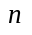 на своем выходе.
Что касается простого источника, то правила составления его сообщений предельно просты: любой символ алфавита в сообщении может быть использован независимо от других элементов и совершенно равноправный со всеми другими символами алфавита.
Статистический анализ символов в таких последовательностях осуществлять не нужно, поскольку в равновероятных статистически независимых символов условная вероятность равна безусловным и определяется как 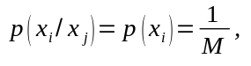то есть зависят только от величины мощности алфавита M. Такие источники называть источниками нулевого типа или источниками Хартли, а величины их информационных мер отмечать подстрочным индексом «о». Энтропия источника Н0 получается максимальной величиной
Н0 = Hmax = logM, (6.2)
или
H'0 = H'max = N∗ Hmax, (6.3)
где H'- производительность источника.
Например осуществим математическое описание нескольких простых дискретных источников:
- двоичного источника:
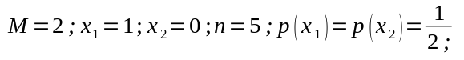
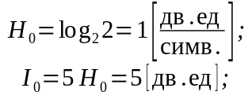
- троичного источники:
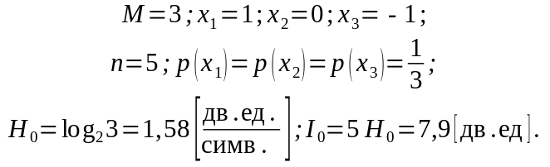
Таким образом, для математического описания простых источников достаточно указать количество символов в их алфавите M и длину сообщения .
Источники Бернулли - источники с неривноимовирнимы и статистически независимыми символами в сообщениях. Несложно представить себе иные, чем у истоков Хартли, правила формирования сообщений из элементов алфавита.
Предположим, например, что об источнике известно следующее: алфавит источника имеет мощность 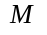, Но его способность генерировать различные символы алфавита разная: элемент 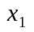 он может генерировать неограниченно, элементов 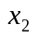 источник способно создать за время своей работы несколько меньше, чем элементов , элементов 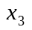- еще меньше и т.д. Очевидно, что в сообщениях очень большой длины в такого источника вероятность появления различных букв разная, даже если выбор элементов алфавита для формирования сообщения осуществляется статистически независимо.
Математической моделью таких сообщений будет дискретная случайная последовательность, элементы в которой неривноимовирни, но выбор данного элемента осуществляется в независимых от предыдущих выборов условиях. Такие последовательности в математике известны как последовательности Бернулли, а источник, формирует такие последовательности называется дискретным источником без памяти.
Его полный математическое описание создается на основе одновременно статистического анализа безусловной вероятности появления символов алфавита в сообщениях 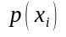. Аналогично дискретные источники, символы алфавита которых в сообщениях появляются статистически независимо, но с разной вероятностью, называть источниками первого типа или источниками Бернулли, а величины их информационных мероприятий отмечать подстрочным индексом «1» (например,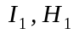).
Для математического описания источников Бернулли необходимо задать их алфавит в виде ансамбля вероятности
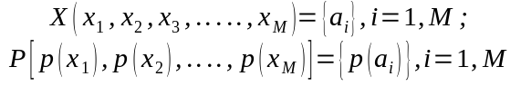
и указать длину сообщений, сформированных на их выходах. Понятно, что количество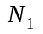 различных сообщений, которая может быть создано источником Бернулли на выходе при известных его параметрах и n, уже не будет равна, как у истоков Хартли 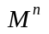, А будет несколько меньше.
Энтропия источника Бернулли вычисляется по формуле:
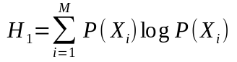
Источники Маркова - источники с неривноимовирнимы и статистически зависимыми символами в сообщениях. К этому типу дискретных источников относить такие источники, сообщения на выходе которых формируется при НЕ равновероятными и зависимой выборке элементов алфавита источника. Дискретные случайные последовательности с такими свойствами изучал русский математик А.А.Марков, его именем и названы источники с указанными правилами формирования сообщений. Дискретный источник Маркова называется дискретным источником с памятью - это источник, который создает последовательности uL, в которых вероятность формирования очередного знака зависит от того, какие знаки были выбраны до этого.
Причины, приводящие к появлению неравноймовирности элементов алфавита в сообщении, понятны по рассмотрению источников Бернулли. Остановимся кратко на причинах появления взаимной зависимости элементов в сообщении.
В русском языке, письменный текст которого является характерным примером источника Маркова, зависимость элементов в словах обусловлена ​​ограничениями, накладываемыми русской грамматикой с правилами формирования сообщений. Так, в грамматике русского языка исключено написания буквы Ъ после буквы Ь и не допускается написание, например, после буквы М букв Ы, Я, Ю и т.п.
Ограничения такого вида могут интерпретироваться как двумерная связность в последовательности Маркова (или цепи, как иногда называют последовательности). Ограничения могут распространяться на три и более символов сообщений дискретного источника. В этих случаях математическими моделями сообщений будут двухсвязной, трьохзвьязни и большей связности цепи Маркова. Естественно, что при этом усложняются методы определения информационных характеристик сообщений по сравнению с источниками первого и второго типов.
Для математического описания источников Маркова необходимо кроме указания параметров M и полностью задать ансамбль вероятности, как и при описании источников Бернулли, и матрицу переходов каждого предыдущего состояния источника в дальнейшее:
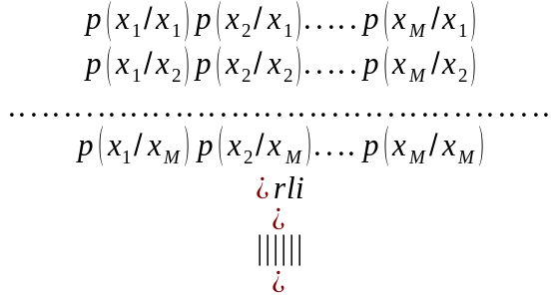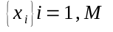

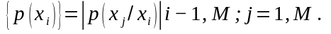
Если вероятность перехода 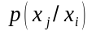 зависит только от того, какое событие наблюдалась в один из предыдущих моментов времени, то последовательность символов и источник сообщений, которое она описывает, называть двозвьязковимы цепями Маркова, а если она зависит от нескольких предыдущих событий, то последовательность и источник называть многосвязную цепями Маркова.
Энтропия двумерного (двозвьязкового) источники Маркова вычисляется по формуле:
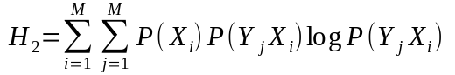
Дискретные источники Маркова является самыми общими моделями источников дискретных сообщений, одномерные (Бернулли) и ноль мерные (Хартли) модели является их частными случаями.
Пример.Возьмем сообщение в виде буквенного текста. Соответственно, элементарными сообщениями, следующими друг за другом с интервалом дискретности Т0 будут буквы русского алфавита.
Число М букв, включая пробел между словами " − "(Число элементарных сообщений) ровно 32. Источник, будем считать, создает N букв в секунду.
Приближение к реальной статистики буквенного текста начнем с самого грубого нулевого приближения. В нулевом приближении буквы считаются равновероятными Р ( "−") = Р (а) = ... = Р (я) = 1/32 и статистически независимыми (вероятность появления данной буквы не зависит от того, какими были предыдущие буквы). В этом приближении энтропия источника Н0 получается максимальной величиной
Н0 = Hmax = logM = 5 дв. Ед. на букву,
или
H'0 = H'max = N∗5дв. ед. / сек.
В первом приближении (индекс 1) учитывается, что буквы имеют разную условную вероятность появления Р ( " −") = 0,145, P (a) = 0,087 и т. Д., Но допущение о независимости соседних букв сохраняется. Подсчет энтропии Н1 в этом случае дает
H1 = 4,35дв. Ед. на букву,
или
Нь1 = 4,35∗Nдв. ед. / сек
В русском языке, как и в других языках, вероятность появления данной буквы в тексте зависит от того, какие буквы стоят на предыдущих местах. Специалисты по математической лингвистики подсчитали вероятность появления очередной буквы при условии, что предыдущая буква известна, воспользовавшись как типичный текст (что рассматривается как эргодический процесс) русского языка романом "Война и мир" Л. Н. Толстого. В результате энтропия, приходящаяся на одну букву, получается ровной
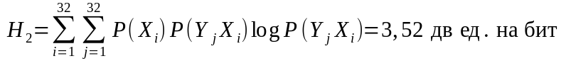

  - Избыточность источников сообщений

Большинство реальных источников сообщений обладает избыточностью, которая определяется двумя факторами: различием закона распределения вероятности появления символов от равномерного и наличием связей между ними. Энтропия таких источников меньше максимальной - каждый символ в среднем несет меньшее количество информации, чем он мог бы нести.
По определению, избыточностью дискретного M-ичного источника называется величина
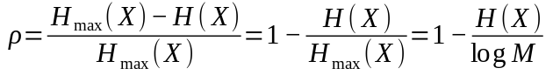 (6.4)

Она характеризует степень использования информационной емкости алфавита источника: если ρ = 0, емкость алфавита используется полностью, если ρ > 0, то, в принципе существует другой, более короткий способ представления сообщений источника. Несколько огрублюючы суть дела, можно трактоватьρ как относительную долю букв, необязательных для понимания значения сообщений.
Большая избыточность сообщений, с одной стороны, усложняет информационный обмен, требуя лишних затрат энергии и времени на передачу сообщений. С другой стороны, сообщение, обладающих малой информационной избыточностью, оказываются весьма чувствительными к действию помех, а это, в свою очередь, затрудняет обеспечение достоверности их передачи по реальным каналам телекоммуникационных систем.
Именно поэтому все информационные преобразования сообщений и сигналов разделяются на два основных класса: одни имеют целью уменьшить первоначальную (естественную) избыточность сообщений, чтобы повысить эффективность их передачи, другие направлены на то, чтобы внести дополнительную (искусственную) избыточность для повышения достоверности (помехоустойчивости) передаваемых сообщений.
Если в результате кодирования избыточность сообщений уменьшается - такое кодирование называется эффективным (иначе - кодированием для источника), если избыточность растет, кодирование называется помехоустойчивым (иначе - кодирования для канала). Если в результате кодирования избыточность сообщений сохраняется без изменений, то кодирование называется простым.
Избыточность сообщений источника приводить к избыточности кодовых комбинаций, в конце концов приведет к снижению скорости передачи информации в канале. Допустим, необходимо закодировать 32 буквы русского алфавита. При двоичном коде (mk = 2) их можно кодировать последовательностями из пяти двоичных символов, поскольку таких последовательностей тоже 32. Если считать алфавит равновероятны, то каждая буква и каждая кодовая комбинация переносят 5 бит информации, а каждый кодовый символ - 1 бит.
Но на самом деле из-за неривноимовирнисть и зависимость каждая буква несет в среднем меньшее количество информации. Так, энтропия источника при учете статистических связей всего лишь между тремя буквами равная трем битам и на долю каждого кодового символа приходится в среднем 0,6 бит. При этом скорость передачи информации будет меньше, чем пропускная способность канала: символ кода при одной и той же продолжительностиτ_{к} мог бы доставлять в секунду и /τ_{к} бит информации, А доставляет 0,6 /τ_{к} бит. Итак, канал используется неэффективно: скорость передачи информации в нем меньше его пропускной способности. Однако в теории информации доказывается, что соответствующим выбором способа кодирования при любой избыточности источника сообщений можно обеспечитьскорость передачи информации по каналу без помех, сколько угодно близкую к его пропускной способности. Подобное кодирование называетсяэффективным, а сами коды - эффективными.
Для оптимального согласования источника с каналом связи без помех необходимо, чтобы среднее число двоичных символов на букву источника было не меньше энтропии Н (А).
Это очевидно, если символы источники независимы и равновероятны. Такие источники не имеют излишества,а их энтропия максимальна и равна log Ma. Если Ma целый степень двойки (Ma = 2n), то применив равномерное код на все сочетания, можно каждый символ источника закодировать n-значной кодовой комбинацией. Поскольку используются все 2n комбинаций, которые так же, как и символы источника, является равновероятными и независимыми, то n = log Ma = H (A), то есть количество символов кода на символ источника равна энтропии. Например, если источник выдает четыре равновероятны буквы (Н0 = 2 бит), то эффективный код имеет вид: а1 - 00; а2 - 01; А3 - 10; а4 - 11 Число символов кода, приходящихся на одну букву источника, равно энтропии и ни при каком другом способе кодирования не может быть меньше. В этом случае можно говорить о полном согласования источника и канала.

